**Der Borkenkäfer – ein Waldbewohner im Harz**

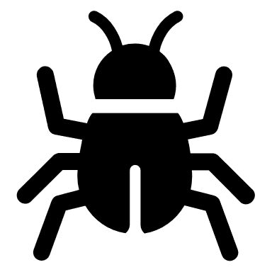

Aufgaben:

1. Beschreibt die Lebensweise des Borkenkäfers unter Verwendung von Material 1a.
2. Ergänzt in Stichpunkten die Lücken im Schema Material 3 zum Vermehrungszyklus des Borkenkäfers unter Nutzung von Material 1- 2.
3. Interpretiert das Diagramm in Material 4 hinsichtlich des Einflusses der Temperatur auf den Vermehrungszyklus des Borkenkäfers.
4. Formuliert eine Hypothese zu den Auswirkungen weiter steigender Temperaturen auf den Vermehrungszyklus des Borkenkäfers auf Grundlage von Material 4.

M1a zu Aufgabe 1 und 2: Lebensweise des Borkenkäfers

Ein Bild, das Wirbellose, Käfer, Insekt, Schädling enthält.
Der Fichtenborkenkäfer *(Ips typographus L.)* ist ein natürlicher Bewohner aller Fichtenwälder und dürfte so lange in unseren Breiten sein wie die Fichtenwälder selbst. Der auch Buchdrucker genannte Käfer ist ein Rindenbrüter und befällt normalerweise nur alte und geschwächte Bäume. Vitale Bäume setzen sich in aller Regel durch vermehrte Harzbildung erfolgreich zur Wehr, wobei der Harzfluss einzelne Käfer tötet. Greifen viele Käfer an, kommt dieser Abwehrmechanismus der Bäume zum Erliegen (ab ca. 200 Käfer pro Baum). Trockenperioden verringern die Abwehrkraft der Fichten zusätzlich, da zu wenig Wasser für die Harzproduktion zur Verfügung steht. Weitere natürliche Feinde des Borkenkäfers wie Ameisenbuntkäfer, Spechte, Schlupfwespen und Pilze können zwar in großer Anzahl auftreten, unterbrechen oder verhindern eine Massenvermehrung aber nicht. Natürlicherweise ist die Fichte in den Hochlagen des Gebirges heimisch. Dort ist sie optimal angepasst. Der Borkenkäfer als Schädling ist gegenüber kälteren Temperaturen in höheren Lagen weniger tolerant. Waldökologen sehen heute in Anbetracht massiver Vorschädigungen und des Klimawandels für die Fichtenbestände der unteren Gebirgslagen in ganz Mitteleuropa keine Zukunft mehr. Es ist davon auszugehen, dass sich ihr Absterben auch in den nächsten Jahren fortsetzen wird.

Abb. Fichtenborkenkäfer

Nach:

<https://sachsen-anhalt.nabu.de/natur-und-landschaft/wald/info.html#:~:text=Der%20Fichtenborkenk%C3%A4fer%20(Achtz%C3%A4hniger%20Fichtenborkenk%C3%A4fer%2C%20Ips,nur%20alte%20und%20geschw%C3%A4chte%20B%C3%A4ume.>, letzter Zugriff: 04.01.2023

Nach: https://commons.wikimedia.org/w/index.php?search=Fichtenborkenk%C3%A4fer&titl=Special:MediaSearch&go=Go&type=image, letzter Zugriff: 18.07.2023

M1b zu Aufgabe 1 und 2: Fraßbild des Fichtenborkenkäfers

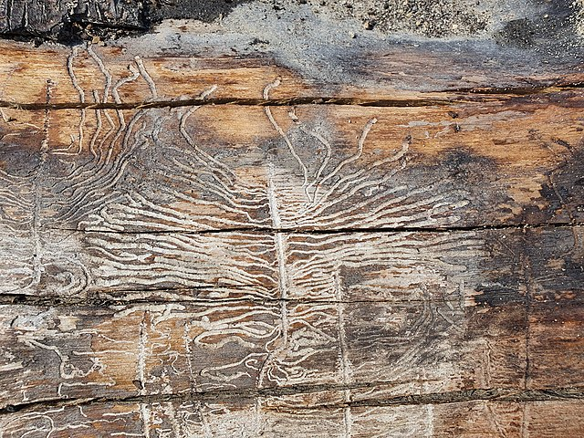

4

2

1

3

|  |  |
| --- | --- |
| 1 | Rammelkammer |
| 2 | Muttergang |
| 3 | Larve |
| 4 | Larvenfraß |

Nach: ebenda.

M2 zu Aufgabe 1 und 2: Vermehrung des Fichtenborkenkäfers

Die Entwicklungsdauer vom Ei bis zum Ausschwärmen der Jungkäfer ist stark temperaturabhängig und erstreckt sich über mehrere Wochen (7-10). Der Schwärmflug der Altkäfer beginnt in etwa Mitte bis Ende April ab ca. 17°C. Innerhalb eines Jahresverlaufs können unter günstigen Witterungsbedingungen mehrere Generationen und Geschwisterbruten angelegt werden. Von Geschwisterbruten spricht man, wenn die befruchteten Weibchen (Altkäfer) nach einem Regenerationsfraß das gerade angelegte Brutsystem verlassen und einen neuen Brutbaum aufsuchen, um dort ihre restlichen, bereits befruchteten Eier abzulegen. Dies geschieht ohne Beteiligung der Männchen, d.h. Brutsysteme bei Geschwisterbruten haben keine Rammelkammer.

Bei besonders günstigen Entwicklungsbedingungen kann es bis zu drei Generationen pro Jahr geben, was zu explosionsartigem Populationswachstum führt. Geschätzt folgen so aus der Brut eines Weibchens im Laufe eines Jahres zwischen 100.000 und 250.000 Nachkommen.

Die Brutaktivität der Käfer ist in der Regel Mitte September abgeschlossen. Bei entsprechend hohen Temperaturen kann sich die Flugaktivität vereinzelt bis in den Oktober hinein erstrecken.

Borkenkäfer durchlaufen vier Lebensstadien: Ei, Larve, Puppe und Erwachsene, wobei die Zeit zur Entwicklung oft von der Temperatur abhängt.

Ein erwachsenener männlicher Käfer bohrt sich in die Rinde ein und legt im Phloem (Siebzellen) des Baumes eine so genannte Rammelkammer an. Danach sendet der nur wenige Millimeter große Schädling Pheromone zur Anlockung seiner Artgenossen aus. Die begatteten Weibchen beginnen dann, innerhalb der Rinde einen Gang auszufressen (Muttergang). An dessen Seite deponieren sie, meist in kleine, ausgefressene Nischen, ihre Eier. Sobald die Eier sich ausreichend entwickelt haben, schlüpfen sie und leben von nun an als Larven im Baum. Sie ernähren sich von den lebenden Geweben unter der Rinde (Larvenfraß). Sie beginnen dort ihre Entwicklung, wechseln aber in späteren Stadien in die eigentlich namensgebende, weiter außen anschließende [Borke](https://de.wikipedia.org/wiki/Borke) oder in das Holz. Borkenkäfer-Larven durchlaufen vor ihrer Verpuppung drei bis fünf Larvenstadien und fressen dabei etwa 3-5 cm lange Larvengänge und verpuppen sich am Ende dieser Gänge in einer Puppenwiege. Der unter günstigen Witterungsbedingungen bereits ca. sechs Wochen nach der Eiablage schlüpfende hellbraune Jungkäfer beginnt anschließend den Reifungsfraß im Brutsystem, der bis zu zwei Wochen dauern kann. Dabei reifen die Geschlechtsorgane, der Chitinpanzer wird gefestigt und es werden Reservestoffe für die nachfolgende Brutphase aufgebaut. Die nach dem Reifungsfraß dunkelbraunen Jungkäfer verlassen den Brutbaum bei guter Witterung, oft durch gemeinsam genutzte Ausbohrlöcher, um nach einem mehr oder weniger langen Flug

eine neue Brut anzulegen. In gemäßigten und kalten Breiten schlüpfen die jungen Käfer meist erst in dem auf ihre Entwicklung folgenden Frühjahr oder Frühsommer aus, sie verbringen den Winter also noch im Wirtsbaum.